Płeć w moim domu. Garaż jako reprezentacja domowych podziałów na męskie i żeńskie
Julia Jadzińska

Dom, zarówno setki lat temu jak i teraz, jest przestrzenią binarną. Zbudowany był nie tylko na betonowych fundamentach, ale i szeregu dualizmów: wewnętrze/ zewnętrze, jasność/ ciemność, życie/ śmierć, czy wreszcie kobieta/ mężczyzna. Jako miejsce dom dzieli ze swoimi mieszkańcami najważniejsze wydarzenia z ich życia, ponadto stanowi bezpośrednie odbicie wartości, norm i reguł, według których żyją. Uważam, że sposób, w jaki tworzona jest przestrzeń domowa odzwierciedla to, w jaki sposób w społeczeństwie funkcjonują podziały na to, co męskie i na to, co żeńskie. Na przykładzie garażu w domu moich rodziców zamierzam nakreślić i scharakteryzować sposoby, w jakich dom staje się przestrzenią, w której zachodzi przedłużenie podziałów opartych na płci.

Proporcje tego, które pomieszczenia w moim domu rodzinnym zostały przypisane żeńskości, a które męskości, wpisują się w wizję domu jako przestrzeni będącej domeną kobiety. Znaczna większość pokoi w domu moich rodziców uznana została za przestrzeń kobiety, mojej mamy. Garaż jest głównym pomieszczeniem, w którym umieszczona została męskość, która „nie zmieściła się” w jasnej kuchni czy czystym salonie. Jednocześnie, garaż jest pokojem, w którym przechowuje się wszystkie przedmioty jakkolwiek nie pasujące do pozostałych pomieszczeń – zbyt duże, niezgrabne meble, nieużywane od dawna przyrządy do ćwiczeń, zimowe buty. To, co chwilowo niepotrzebne, zostało zepchnięte do pokoju mężczyzny, w pokojach kobiety natomiast pozostało wszystko, co wpisuje się w ich estetykę i jest użyteczne na co dzień. Poprzez ten proces męskość w domu moich rodziców zyskała równoważny status, co przedmioty stojące na garażowej podłodze – wyparte przez żeńskość i związaną z nią użyteczność.

O tym, która płeć „zaanektowała” dane pomieszczenia świadczą również pozostawione w nich rzeczy. Stół stojący w jadalnio – kuchni przez wszystkich domowników uważany jest za serce i centrum domu. To wokół niego spotykają się mieszkańcy, których tryby życia różnią się na tyle, że stosunkowo rzadko spędzają ze sobą czas. Stół i wiążące się z nim wspólne posiłki są okazją do spotkania, rozmowy, nadrobienia braków w relacjach wynikających z braku czasu i zmęczenia wiążącego się ze szkołą czy pracą. Jednocześnie jednak na stole zwykle leżą jedynie przedmioty należące do mojej mamy. To ona, jako jedyna, uważa tą przestrzeń za w pełni „swoją”. Pozostali domownicy również spędzają czas przy stole, ucząc się tam czy relaksując, ale zawsze w końcu biorą ze sobą wszystkie przedmioty, które przynieśli ze sobą i zanoszą je do swoich sypialni. Inaczej jest w przypadku mojej mamy, której rzeczy, takie jak laptop, zeszyty i książki, których potrzebuje do pracy, zawsze leżą po lewej, nieużywanej do jedzenia stronie stołu. Pozostali domownicy w sposób organiczny i naturalny uznali dominację mamy w przestrzeni, którą jednocześnie uważają za serce domu. Centrum przestrzeni zamieszkiwania należy zatem w pełni do kobiety i jej przedmiotów. Rzeczy należące do mojej mamy posłużyły jej do zaznaczenia swojego terenu i tego, że może „uzurpować sobie” prawo do tej przestrzeni.

Podział na męskie – żeńskie w moim domu zawarł się także w kolorystyce, na którą zdecydowano się podczas jego budowy. Ściany wszystkich pomieszczeń, z których korzysta się na co dzień są pomalowane na biało lub na kremowo. Jasne są również przedmioty poustawiane w tych pomieszczeniach: wazony, obrazki. W pokojach, które mieszkańcom domu kojarzą się ze sferą kobiecą (a więc tymi, w których najwięcej czasu spędza moja mama), zwykle poustawiane są kwiaty, w tych pomieszczeniach panuje porządek. Garaż, jako główna przestrzeń przypisana mężczyźnie, charakteryzuje się natomiast ciemnymi barwami. Mimo tego, że ściany garażu są wyłożone jasnymi kafelkami, ilość przedmiotów tworzy wrażenie przytłoczenia ilością rzeczy. Pod ścianami stoją ciemnobrązowe szafki, ilość poustawianych w nich przedmiotów sprawia, że pomieszczenie jest dość mroczne i zagracone. Garaż jest też pomieszczeniem zupełnie wyłączonym z rytuałów sprzątania domu. Podczas, gdy wszystkie inne pomieszczenia są regularne porządkowane (mycie podłóg, ścieranie kurzu, układanie przedmiotów na przeznaczone im miejsce), garaż nie został sprzątnięty ani razu od momentu przeprowadzki, a więc od około 18 lat. Brud i bałagan w przestrzeni męskiej nie został uznany za coś niepożądanego, wręcz przeciwnie – garaż uważany jest za miejsce, w którym „można” się pobrudzić, którego nie trzeba sprzątać.

Dom jako domenę kobiecą, opartą jednocześnie na binarnych wartościach, opisał w swojej pracy Dom, czyli świat odwrócony Pierre Bourdieu. Na przykładzie domu kabylskiego Bourdieu przedstawia relację między męskością a kobiecością, która wyraża się w przestrzeni zamieszkiwania.
Cykl życia jest w społeczności kabylskiej reprezentowany przez przedmioty domowe: życie kobiety reprezentuje miejsce, jakie zajmuje względem krosien. Jako panna młoda kobieta sadzania jest za nimi, co ma reprezentować opiekę i ochronę, którą otrzymuje od mężczyzn w swojej rodzinie. W dniu ślubu sadzania jest przed krosnami, twarzą do światła, po ślubie natomiast siedzi za krosnami, odwrócona tyłem. Dom kabylski funkcjonuje w oparciu o binarne kategorie - podzielony jest na część ciemną i niską oraz jasną i wysoką. Ta pierwsza jest domeną kobiety, która zajmuje się czynnościami kojarzonymi z tą częścią domu, a więc na przykład noszeniem gnojówki. Część jasna jest bliżej świata zewnętrznego, a więc przestrzeni, w której dominuje mężczyzna. Dom nie mógłby funkcjonować bez części ciemnej. To w niej właśnie odbywa się wszystko, co dotyczy fizycznego aspektu życia: prokreacja, śmierć, choroba. Intymność, cielesność jest schowana jak najdalej od wejścia, a więc od świata zewnętrznego – schowana w nim jest również kobieta, której zadaniem jest pielęgnacja i opieka. Dom, podobnie jak kobieta, jest świętością; sferą sacrum, do której dostęp mają tylko nieliczni. Pełnego dostępu do sfery domowej nie ma nawet mężczyzna, który w ciągu dnia pracuje na zewnątrz. Od wschodu do zachodu słońca mężczyzna przebywa poza domem, który w tym czasie jest przestrzenią, z której jest w pewnym sensie wykluczony. Mężczyzna przebywający w domu w ciągu dnia spotyka się z negatywnymi reakcjami i dezaprobatą, ośmiesza się. Zaczyna być kojarzony z elementami kobiecymi, a więc zaburza jeden z podstawowych podziałów, na których opiera się społeczność – podział według płci. Dom kabylski jest elementem wpisanym w kolejny dualizm – sfery natury i kultury. Działania kobiety, przypisane fizyczności, żywieniu, prokreacji, cielesności, skontrastowane są z kulturową przestrzenią męskości – pracą poza domem, honorem, władzą, istnieniem w sferze publicznej. Kobiecość jest miękka, biologiczna, ciemna i wilgotna, podczas, gdy męskość jest twarda, jasna, szlachetna. Te kategorie, wynikające w znacznej mierze z rozumienia męskiej i kobiecej cielesności, przekładają się jednocześnie na sposób, w jakim ukształtowane zostały społeczne normy i wartości.

Opisany przez Bourdieu dom kabylski i rządzące nim reguły w jaskrawy sposób pokazują opozycję męskości i kobiecości, przejawiającą się w przestrzeni zamieszkiwania. Współcześnie jednak dom nadal pozostaje obszarem, w którym widoczny jest kontrast między żeńskim a męskim. Kuchnia, często określana mianem „serca domu”, jest nim dlatego, że kobieta spędza w niej większość swojego czasu. To wokół niej skupia się codzienne życie domowników, ona organizuje ich codzienność, chociażby poprzez posiłki, podawane o konkretnych porach dnia. Podobnie jak kobiety kabylskie, działające wokół ogniska, współczesne pojęcie domu zakłada, przynajmniej w pewnym zakresie, obecność kobiety jako gwaranta domowego ciepła, intymności i bezpieczeństwa. Domeną kobiety jest dom, co widoczne jest również w sposobie, w jakim zorganizowany jest dom zbudowany przez moich rodziców: jedynie garaż, pomieszczenie bez okna czy ogrzewania, zepchnięte na obrzeża domu, jest przestrzenią w pełni poświęconą męskości.

W swojej pracy „Ja” czy „my” w przestrzeni? Doświadczenia i klasyfikacje w sytuacjach współzamieszkiwania Grażyna Woroniecka zwraca uwagę na to, że zwykle dom jest dla nas tym, co możemy określić słowem „moje”. Dom jest zatem jednym z bezpośrednich odzwierciedleń mnie samego, mojego „ja”, mojej tożsamości. „Mojość” jest tu zaznaczeniem swojej władzy nad przestrzenią, wzięciem jej w posiadanie. Deklaracją tego posiadania są przede wszystkim przedmioty, które wyznaczają granice mojego miejsca i, jednocześnie, są wyrazem i manifestacją wersji mnie, jaką chcę zaprezentować innym. Zamieszkiwanie w tym ujęciu jest zatem nierozerwalnie powiązane z posiadaniem, potrzebą zawłaszczenia. Analizując sposoby zamieszkiwania stosowane przez członków mojej rodziny można zauważyć, że to właśnie przedmioty stały się dla domowników głównym narzędziem wyznaczania różnego rodzaju podziałów przestrzeni, przede wszystkim wynikających z płci i idącym podziałem ról w rodzinie. Centrum domu, stół, należy przede wszystkim do mamy i jej rzeczy – pozostali mieszkańcy zaakceptowali to, że znaczna część stołu, zajęta przez należące do niej przedmioty, jest na stałe wyłączona z użytku. Rzeczy należące do mojego taty, czy też ogólnie rzeczy niepotrzebne w codziennym funkcjonowaniu i niepasujące do wystroju, są przechowywane w garażu lub w sypialniach poszczególnych domowników.

Analizując wygląd opisywanego przeze mnie domu nasuwa się pytanie, czy zabiegi, mające przypisać konkretne pomieszczenia i przedmioty poszczególnym płciom były działaniami celowymi. Czy wyraźny podział zapewnia mieszkańcom poczucie komfortu, poukładania, świadomość tego, że każdy zna swoje miejsce? Czy raczej był to proces nieświadomy, oparty na normach zakorzenionych tak głęboko, że wydały się one naturalne? Wydaje mi się, że przypadek moich rodziców stanowi przykład tego, jak bardzo te dwie możliwości wzajemnie się przenikają. Binarny podział na męską i żeńską część domu nie wynika ze świadomej decyzji – budując dom jego przyszli mieszkańcy założyli, że taki podział jest oczywisty. Jednocześnie jednak wyraźne określenie tego, do kogo należą konkretne domowe przestrzenie zapewniło swoiste poczucie bezpieczeństwa, utwierdzenia w swoich decyzjach dotyczących budowy – skoro nasz dom tak bardzo przypomina domy, które już znamy to znaczy, że został on zbudowany prawidłowo.

Dualizm męski – żeński jest jednym z fundamentów zamieszkiwania, również współcześnie. Dom jest przestrzenią, w której wyraźnie widoczne są podziały ze względu na płeć i różne rozumienia idących za tym podziałem zobowiązań. Na podstawie tego podziału funkcjonuje również mój dom rodzinny. Przestrzenie są od siebie wyraźnie oddzielone; mimo tego, że nic nigdy nie zostało oficjalnie ustalone i uzgodnione między domownikami wszyscy wiedzą, które pokoje przynależą do danej płci i danych osób. Oczywiście nie powstrzymuje to mieszkańców od korzystania z całej przestrzeni domu w sposób swobodny, nie przeszkadza to również w identyfikacji z przestrzenią i uznaniu zamieszkiwanego przez siebie budynku za dom. Podziały na przestrzeń męską/ żeńską nie są w przypadku mojego domu rodzinnego w najmniejszym stopniu tak wyraźne, jak w opisywanym przez Bourdieu domu kabylskiego. Przygotowując się jednak do opisania reguł, na podstawie których funkcjonuje dom moich rodziców zauważyłam konkretne zachowania, zależności, sposoby zaprojektowania pomieszczeń i konkretny rozkład rzeczy, które się w nich znajdują, które pozwoliły mi dostrzec podział ze względu na męskość i żeńskość. Zwrócenie uwagi na te podziały pozwoliło mi być bardziej świadomą domowniczką i otworzyło przede mną nowe sposoby rozumienia domu, w którym mieszkam od 18 lat.

Bibliografia:
Bourdieu P., Szkic teorii praktyki, rozdz. „Dom, czyli świat odwrócony”, przeł.zbiorowy, Wydawnictwo Marek Derewiecki, 2007.
Woroniecka G. „Ja” czy „my” w przestrzeni? Doświadczenia i klasyfikacje w sytuacjach współzamieszkiwania, z tomu Socjologia zamieszkiwania, red. Jewdokimow M., Łukasiuk M., Wydawnictwo Naukowe Sub Lupa, Warszawa 2014.

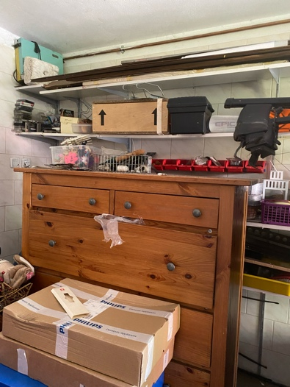
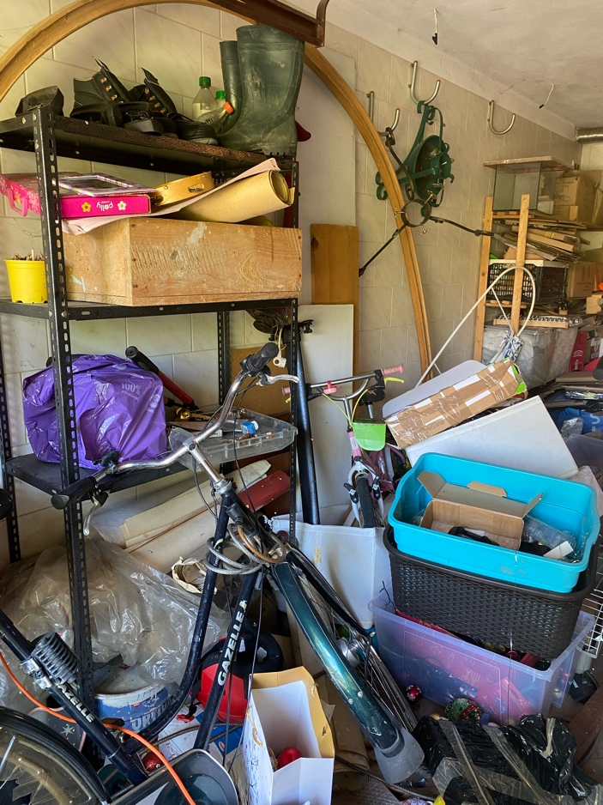
Ilustracja nr 2: Kącik z narzędziami
Źródło: fotografia własna
Ilustracja nr 1: Półki w garażu
Źródło: fotografia własna
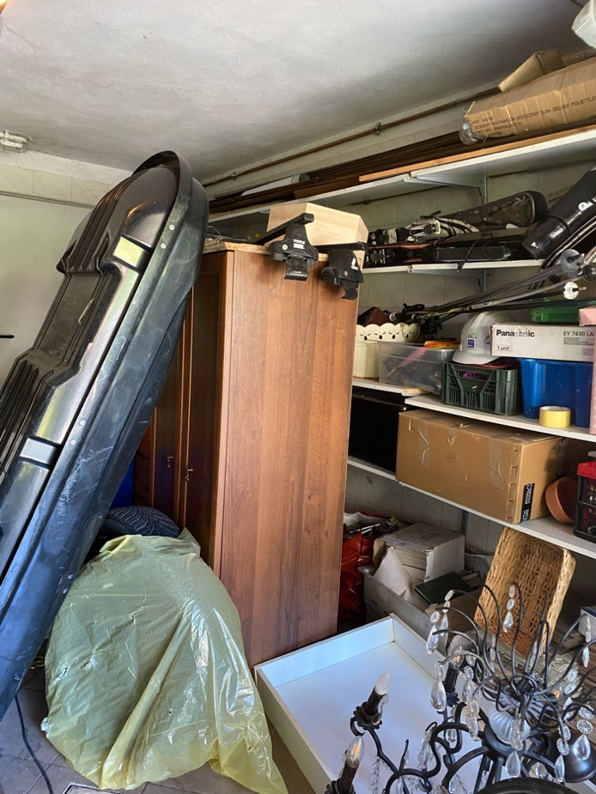
Ilustracja nr 3: Półki w garażu

P. Bourdieu, Szkic teorii praktyki, Wydawnictwo Marek Derewiecki, 2007.
Tamże, s. 66.
G. Woroniecka, „Ja” czy „my” w przestrzeni? Doświadczenia i klasyfikacje w sytuacjach współzamieszkiwania, Wydawnictwo Naukowe Sub Lupa, Warszawa 2014.
P. Bourdieu, Szkic teorii praktyki, Wydawnictwo Marek Derewiecki, 2007.

